東寧園訊

雙月號: 2025年10月 編輯設計：胡珺崴老師 王憶茹老師

園 長： 劉美玲園長

發行園所：財團法人天主教耶穌會附設東寧幼兒園

園址：新竹縣竹東鎮東寧路一段163號 TEL:(03)5962043

網址：<Http://beauti4.topschool.com.tw>

**東寧心 最用心**

**園長的話:**

~ 親師合作 ~

孩子開始上幼兒園是一件大事，父母不再是唯一影響他的人。父母將學習如何一起與他人合作，共同教育孩子；而老師也將學習面對幼兒，也面對一個家庭。孩子上學，正是孩子、父母、老師三方面共同學習的開端。  
 其實，老師對孩子的觀察記錄，並不是為了「給爸媽看」而做的功課，背後更重要的用心，是在觀察孩子在課程或環境安排中，究竟經驗了什麼？學到了什麼？老師透過這些觀察記錄修正自己的教學目標，以孩子的發展、能力、興趣，做出更好的教學預備。對於第一次送孩子上學，剛開始學著適應整天看不到孩子的父母而言，多少能滿足一下自己沒有親臨幼兒園現場的不安，也看得到孩子是怎麼長大的。

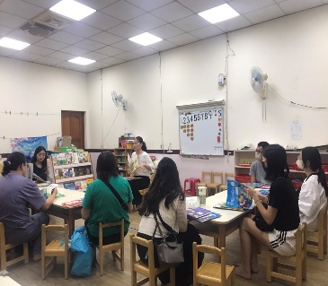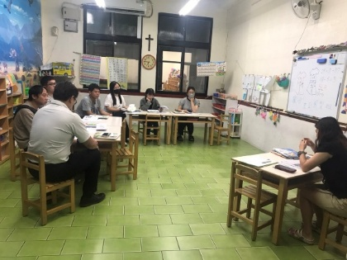 親師間也必須建立最基本共識，獲得孩子正面訊息的父母，比少與老師有正面溝通的家長，更關心孩子的教育，且積極參與。親師互動也有相互鼓舞作用，對每一個幼兒來說，在人生的開端，奠基的養分是老師和父母需要共同攜手構築的重要階段。

※感謝9//26撥空參與

親師座談的爸爸媽媽們

**大班~~~主題緣起**

家，是每個人自呱呱落地後成長的環境，在人的一生中扮演著不可

或缺的角色。家，是一個給我們居住、安全，且多數有衛生設備和準備食物的地方。社改家瓦可勒夫‧哈弗認為，每一個人都該有一間房屋，住在裡面能放鬆自己享受家的溫暖，這才是真正的生活。而「我愛我的家」從幼兒最熟悉的議題著手，連結幼兒既有的生活經驗，引發探索的興趣，也是能與家長、孩子非常容易互動的話題。

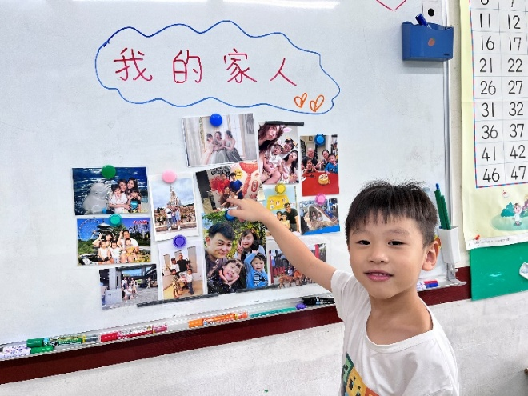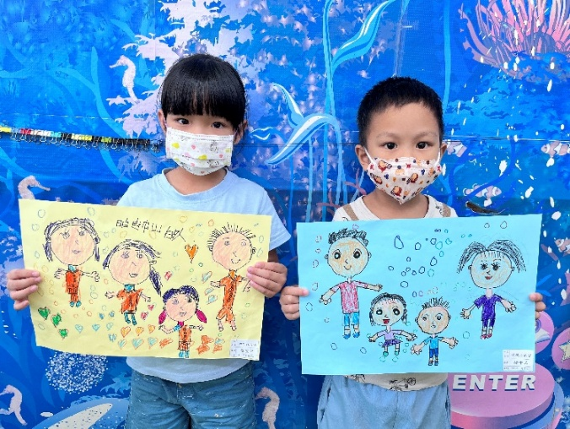

介紹分享同住的家人 親親我的家~畫出家庭成員

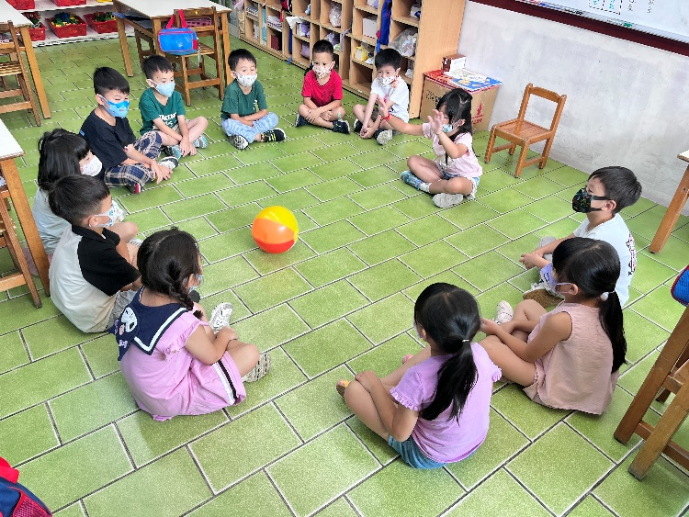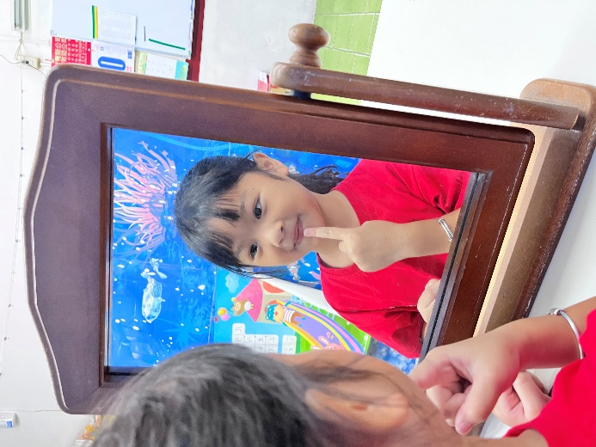

觀察認識自己的五官 團體遊戲：自己和家人在家裡喜歡做什麼？

**中班~~~主題緣起**

讓孩子從生活中的紙張開始，學習辨識不同種類的紙。並透過觸摸、撕紙、摺紙、捲紙等動作，感受紙張不同的材質。接續活動是讓孩子學習運用紙張進行有趣的創作與遊戲，如:撕紙比一比、紙槌球等，體驗紙張不只是靜態的材料，也能變成動態的遊戲工具。

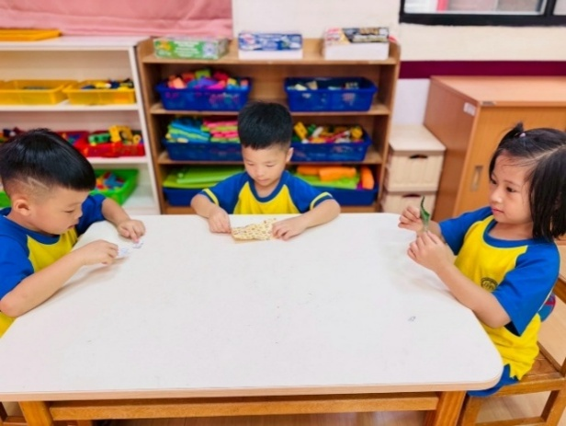

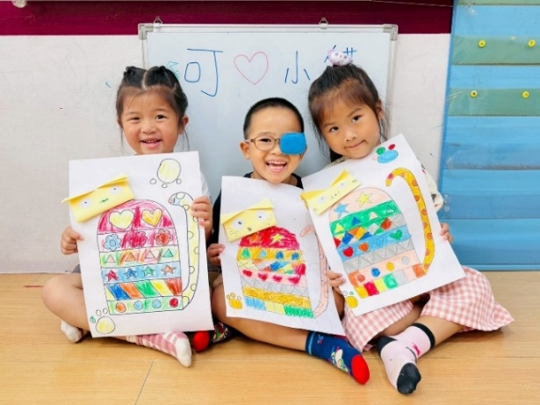

『觀察不同性質的紙』 『立體小貓摺紙』

~透過觀察與觸摸認識不同材質的紙~ ~透過摺紙與不同形狀紙張創作~

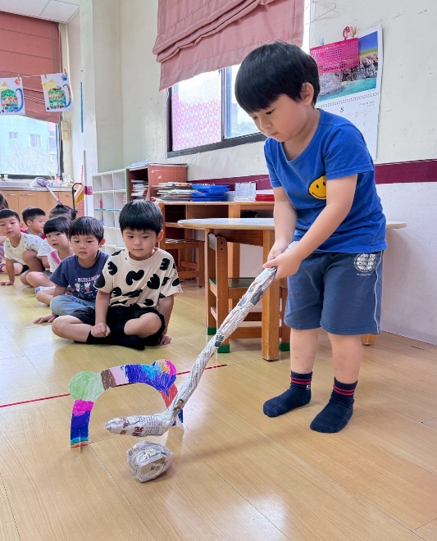

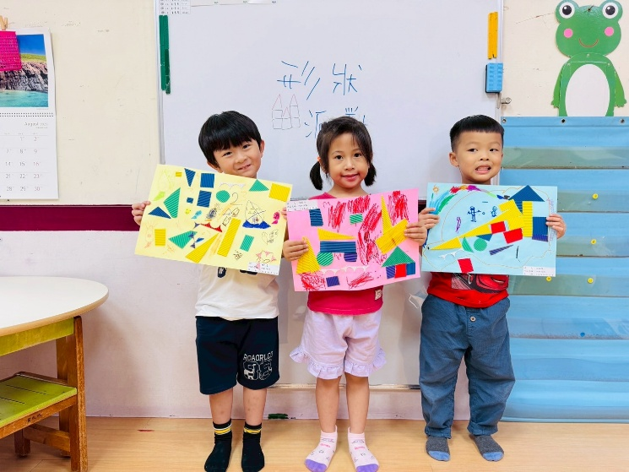

『槌球進洞遊戲 』 『形狀派對創作』

~體驗利用報紙創作遊具的樂趣~ ~體驗利用形狀的拼貼創作~

**小班~~~主題緣起**

孩子生活常規怎麼教？？？

教導孩子生活常規，家長需從建立相互尊重的親子關係基礎開始，並根據孩子年齡提供具體引導與示範，例如「以身作則」是最好的教材，家長應透過「耐心引導」、「給予鼓勵」、「讓孩子體驗後果」來培養孩子的自律與責任感。

一、 建立正確的態度與環境

◎以身作則：

父母的言行是孩子最好的榜樣，務必身體力行，讓孩子看見並學習正確的常規。

◎相互尊重：

將生活常規建立在相互尊重之上，以堅定公平且一致的方式執行，而非嚴厲責罵。

◎建立「可以做」的行為：

制止不當行為後，要引導孩子嘗試正確的做法，並給予肯定鼓勵。

◎創造有利於自律的環境：

透過陪伴提供支持，並在生活中融入學習，例如透過故事或遊戲引導。

二、 依照年齡給予引導

◎逐步建立：

依據孩子的年齡和能力，逐步建立適當的常規，從基本如洗手、穿衣到更複雜的收拾玩具、整理書包。

◎提供自主判斷機會：

在適當的範圍內給予孩子自主安排和判斷的空間，培養他們的責任感。

三、 具體實施方法

◎耐心示範與陪伴：

帶領孩子一起做家務，面對孩子做不好時，耐心教導正確方法，切勿過度責備。

◎給予鼓勵與肯定：

無論孩子做得如何都要給予讚美和鼓勵，讓孩子知道努力被看見建立成就感和自信心

◎讓孩子體驗後果：

透過體驗錯誤行為的後果，讓孩子學會自我負責，例如未按時完成功課的後果。

◎運用一致性原則：

對於常規的要求保持一致，這樣孩子才能清楚了解什麼是應該做，什麼是不應該做。

四、 建立常規的目標

◎培養自律能力：

透過生活常規的建立，引導孩子學習自我控制、自我管理。

◎激發責任感：

讓孩子明白「家」是大家的，每個人都有責任做好分內的事情。

◎提升生活能力：

培養孩子的生活自理能力，讓他們能獨立完成日常事務。

◎促進人際關係：

透過學習輪流、感謝等禮貌行為，幫助孩子建立良好的人際關係。

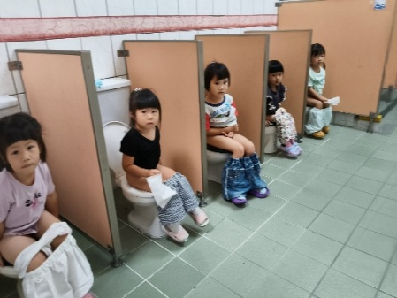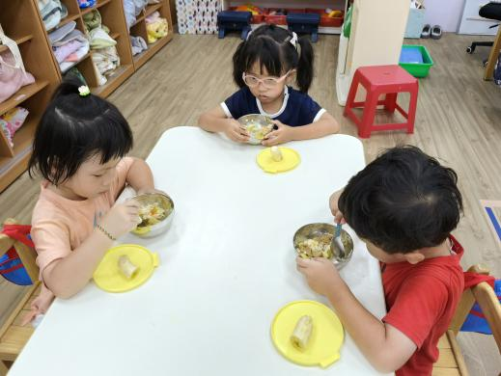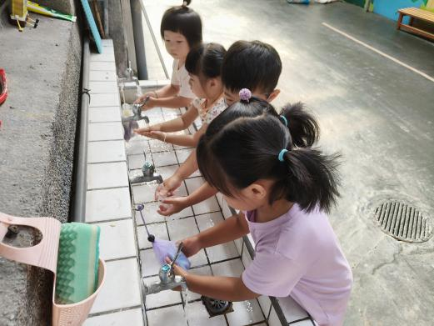

**我會自己上廁所 我會把手洗乾淨 我會自己吃飯**